記者 周文凱／板橋報導
蔡牙醫診所座落於館前西路與南雅南路口，是板橋最精華的地區，診所院長是曾擔任台北縣牙醫師公會理事長、北醫校友總會長的蔡鵬飛醫師。蔡醫師在板橋開業已經超過三十個年頭，診所在板橋地區也非常知名，求診的病患總是絡繹不絕。然而，診所目前現址只是暫時性；原本診所舊址是位在南雅南路上、距離現址約兩百公尺處；但舊址目前正在改建中。蔡醫師表示未來完工後將會搬回舊址看診。
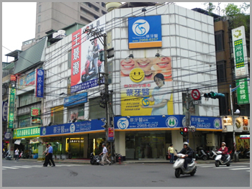 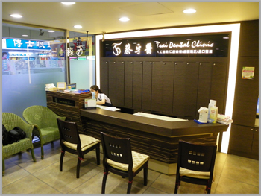
位於館前西路與南雅南路口的蔡牙醫，是板橋地區知名診所 乾淨、明亮的服務台
雖然只是暫時的棲身之所，但蔡醫師仍然很用心注意診所的每個細節。問及經營診所有何秘訣，蔡醫師認為，診所經營最重要環節就是環境，必須維持診所的乾淨、整齊。有些診所可能空間較小，或是沒有多餘經費裝潢；然而只要環境能夠好好維護，醫師能夠舒適的看診，病患也會感到安心。

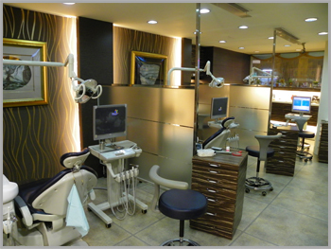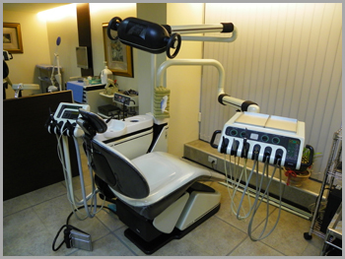
運用隔板分離看診區域，維護病患隱私 乾淨整潔的診療椅

此外，醫護人員的態度也很重要。診所環境打理好，病人願意來看診；但診所的助理小姐態度不好，或是醫生沒有悲憫心、不能視病如親，那病人如果遇到問題，來求診的意願也會變少。因此蔡醫師長期以來也很注重醫病關係的經營，病人的一句感謝，就是他看診的最大動力。

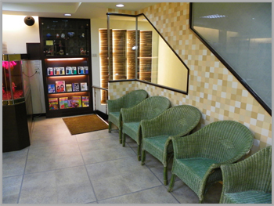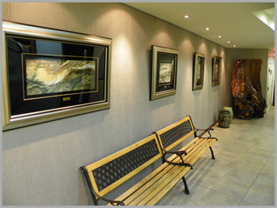
寬敞的二樓候診區 充滿藝術氣息的診所佈置

蔡醫師目前也是台灣特殊需求者口腔照護學會的理事長，長期關心特殊病患的口腔醫療。他認為，台灣目前已經邁入高齡化的社會，然而台灣的醫學教育對這塊卻著墨甚少，年輕醫師對特殊病患的治療知識並不足夠，往往造成許多醫療糾紛；他也提出呼籲，希望未來政府必須持續加強對高齡病患、特殊病患的關心，各個醫學院所也應該投入更多資源在這一塊，才能減少糾紛，促進醫病關係的和諧發展。

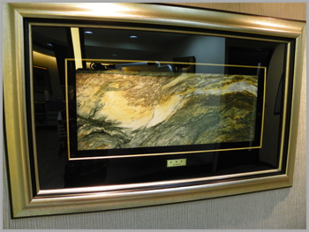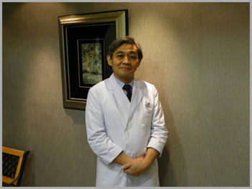
院長蔡鵬飛醫師的藝術作品 北醫校友（12屆）、蔡牙醫診所院長蔡鵬飛醫師

想要更了解「蔡牙醫診所」歡迎電洽：02-2968-6257

